

REPUBLICA ORIENTAL DEL URUGUAY
ADMINISTRACIÓN DE LAS OBRAS SANITARIAS DEL ESTADO

LICITACION PÚBLICA NACIONAL
N° 25.702

OBRAS DE SISTEMAS DE POTABILIZACIÓN PARA REMOCIÓN DE ARSÉNICO A TRAVÉS DE ADSORCIÓN EN 12 LOCALIDADES DE LAS REGIONES CENTRO Y LITORAL SUR.

CIRCULAR Nº 011

Montevideo, 4 de julio de 2025.
A continuación, se presentan las aclaraciones a los documentos de la licitación, originadas por consultas de los oferentes.

Aclaración N°1

Se solicita especificar si el tanque de hipoclorito de sodio de Santa Catalina debe tener una capacidad de 100L o 200L, las indicaciones en rubrado y en especificaciones técnicas no coinciden.

Respuesta Nº1

Se cotizará el tanque indicado en el subrubro 5.13

Aclaración N°2

Se solicita especificar la capacidad del Tanque cónico para tratamiento del agua de lavado para la localidad de Santa Catalina, las indicaciones en planos y las especificaciones técnicas no coinciden.

Respuesta Nº2

Se cotizará el tanque indicado en el subrubro 5.15

Aclaración N°3

Se solicita plano de la aductora en la localidad de Egaña con el fin de poder metrar la longitud de la cañería y la cantidad de válvulas de aire y de desagües que se deben cotizar.

Respuesta Nº3

La aductora a instalar desde la perforación 67.4.023 hasta la Planta de Egaña se construirá en PEAD 50mm, de tomará una longitud de 200m y no requiere aparatos especiales (subrubros 3.01 y 3.02).

Aclaración N°4

Se solicita especificar la capacidad del tanque de hipoclorito de sodio de Egaña, las indicaciones en rubrado y en especificaciones técnicas no coinciden.

Respuesta Nº4

Se cotizará lo establecido en el subrubro 5.08

Aclaración N°5

Se solicita especificar características de la válvula de flotador a colocar en la localidad de Egaña.

Respuesta Nº5

Son controles de nivel a proponer por el oferente. Tratándose de un Anteproyecto, los detalles se determinarán en el PE.

Aclaración N°6

Se solicita especificar la capacidad del tanque de hipoclorito de sodio de Cañada Nieto las indicaciones en rubrado y en especificaciones técnicas no coinciden.

Respuesta Nº6

Se cotizará el tanque que establece el subrubro 4.09

Aclaración N°7

Se solicita especificar las características de la bomba de drenaje de percolado de geotubos en la localidad de Cañada Nieto.

Respuesta Nº7

Se cotizará una bomba igual a las bombas de riego (subrubro 6.07)

Aclaración N°8

Se solicita especificar las características de los sensores de nivel para uso con hipoclorito de sodio al 10%.

Respuesta Nº8

Son controles de nivel a proponer por el oferente

Aclaración N°9

Se solicita especificar las características de los manómetros a cotizar.

Respuesta Nº9

Son manómetros a proponer por el oferente.

Aclaración N°10

Se solicitan los planos en formato dwg con el fin de mejorar las tareas de metraje del anteproyecto de las doce localidades.

Respuesta Nº10

Los metrajes pueden ser efectuados a partir de los documentos publicados: Planos en formato pdf y Lista de Cantidades.
La Administración no publicará las láminas en otro formato.

Aclaración N°11

a) Se solicitan enumerar en que localidades se deberá realizar perforación para abastecimiento de agua bruta y en qué localidad es dicha perforación es existente. Se solicita para las localidades donde deba realizarse una perforación, adjuntar los estudios geotécnicos pertinentes.

b) Se solicitan planilla de aberturas para las localidades: Cañada Nieto, Castillos, Zanja Honda, Radial San José, Mangrullo y Pintado.

Respuesta Nº11

a) No se realizarán perforaciones por parte del adjudicatario.

b) Se tomará la planilla de aberturas del plano 48490-ARQ02 de Brisas del Plata.

Aclaración N°12

Se solicita planos de arquitectura de locales para la localidad de Mangrullo.

Respuesta Nº12

Las instalaciones de remoción de arsénico en la localidad de Mangrullo se construirán dentro del local existente, por lo que no hay planos de Arquitectura. Las tareas para acondicionar dicho local se detallan en el Rubro 3 de la Lista de Cantidades.

Aclaración N°13

En especificaciones técnicas de Pintado se menciona un apartado de Herrería, ¿a qué aplicarían estas especificaciones? Por favor incluir planillas de esta localidad.

Respuesta Nº13

El apartado de Herrería aparece en las EETT de varias localidades, no solo de Pintado. Forma parte de Especificaciones generales de Estructuras y no se refiere a un caso específico.

Aclaración N°14

Se solicita especificar en qué localidades se debe colocar una bomba de efluentes de lavado y las especificaciones técnicas de las mismas.

Respuesta Nº14

Las localidades en las que se colocarán bombas para los efluentes de lavado son aquellas en las que dichos equipos aparecen en los diagramas de proceso y en el rubrado.

Aclaración N°15

Brisas del Plata

Rubro 2.01 – Los caudalímetros que se hace mención, son los caudalímetros de la planta de tratamiento para eliminación de arsénico, ¿o son otros caudalímetros para colocar en las perforaciones existentes? Agradecemos aclarar también en que parte del rubrado se colocan los caudalímetros de la planta.

Respuesta Nº15

El subrubro 2.01 pertenece al Rubro 2, “Habilitación de la perforación”. Se trata de la perforación 90.1.020 y se describe en 5.1.2 de las EETT. La instrumentación de la Planta se cotizará en el Rubro 9 “Instrumentación y Control”.

Aclaración N°16

Brisas del Plata

Rubro 2.02 – La casamata que se hace mención, (según planos OSE suministrados), ¿para qué fin se utiliza en este caso? Bombas dosificadoras, perforación, ¿o son dos casetas?

Respuesta Nº16

Ver plano 45431/3

Aclaración N°17

Brisas del Plata

Rubro 2.06 – ¿No se especifica donde se coloca el pararrayos, es válido colocarlo en uno de los tanques existentes?

Respuesta Nº17

Se cotizará el pararrayos. Su ubicación se definirá en el PE.

Aclaración N°18

Brisas del Plata

Rubro 3-03, 3-04 y 3-05, las válvulas de desagüe y de aire que se mencionan, no está especificados si se piden en la ejecución del trabajo de interconexión. No hay evidencia en los recaudos. Favor aclarar si se deben incluir o no.

Respuesta Nº18

Se cotizarán dos VA y dos D para tuberías de 75mm.

Aclaración N°19

Brisas del Plata

Rubro 6.0 - DISPOSICIÓN FINAL DE EFLUENTE Y DESHIDRATACIÓN DE LODOS
En este punto no se especifica sobre el proceso, o sea como se dispondrá finalmente del residuo luego de pasado por los geotubos, falta un plano que muestre como son los drenes, como hay en los detalles de otras localidades.

Respuesta Nº19

En el subrubro 6.20 se cotizarán los drenes como los del plano 48494-GE05 y detalle del plano 48489-HI03.

Aclaración N°20

Brisas del Plata

Rubro 6.01 al 6.03- No se especifica en recaudos a que tuberías se refiere. Favor aclarar si se deben incluir o no.

Respuesta Nº20

Se trata de las tuberías de la Planta de Tratamiento. Ver Diagrama de proceso.

Aclaración N°21

Brisas del Plata

El rubro 2.11 Suministro de bombas de diafragma dosificadores de hipoclorito de Sodio (Q=0,1-2L/h, H=14bar) (1+1) no se identifica en plano 48491-HI01. Favor aclarar si se deben incluir o no.

Respuesta Nº21

El subrubro 2.11 refiere al suministro del tanque para Hipoclorito de Sodio.
Las bombas dosificadoras de hipoclorito para la perforación deben cotizarse de acuerdo a lo que se detalla en el subrubro 2.09

Aclaración N°22

Santa Catalina

Rubro 5.07 – No hay especificaciones suficientes en los recaudos para determinar cuáles de las válvulas pueden ser en un futuro sustituidas por válvulas actuadas.
¿Se puede especificar?

Respuesta Nº22

En dicho subrubro se cotizarán válvulas esféricas manuales sin previsión de actuador eléctrico.

Aclaración N°23

Santa Catalina

El rubro 2.01 Suministro de bomba de pozo D=4, Q=3,5m3/h, H=9,5bar, en el plano 48489-HI04 de diagrama de proceso no se identifica esta bomba. Favor aclarar si se deben incluir o no.

Respuesta Nº23

Se trata de una bomba para perforación (Rubro 2), no pertenece a la Planta y debe cotizarse como lo expresa el subrubro.

Aclaración N°24

Santa Catalina

El rubro 2.12 Suministro de bombas de diafragma dosificadores de hipoclorito de Sodio (Q=0,1-2L/h, H=14bar) (1+1), en el plano 48489-HI04 de diagrama de proceso no se identifica esta bomba. Favor aclarar si se deben incluir o no.

Respuesta Nº24

Se trata de dosificadoras para la perforación (Rubro 2), no pertenecen a la Planta y debe cotizarse como lo expresa el subrubro 2.12.

Aclaración N°25

Zanja Honda

Rubro 5.07 – No hay especificaciones suficientes en los recaudos para determinar cuál sería el floculador a implementar. ¿Debe suministrársele sulfato de aluminio o algún otro producto?

Respuesta Nº25

El subrubro 5.07 refiere al suministro de arena. En el subrubro 5.19 se debe
cotizar un floculador hidráulico como aparece en plano 48607-HI05.

Aclaración N°26

Risso

Rubro 2.0 – No hay especificaciones para metrar la rehabilitación del local de la perforación.

Respuesta Nº26

Se cotizarán los suministros y tareas descriptas en el Rubro 2. Se tendrán en cuenta los Planos Generales: 38297 y 45431/3.

Aclaración N°27

Risso

El rubro 2.01 Suministro de bomba de pozo (Q=10m3/h; H=60mca), no coincide la especificación del rubro con la que indica el plano 48752-PT03 (Q:3,5 m3/hrs; H: 70 m). Favor aclarar especificación correcta.

Respuesta Nº27

El subrubro 2.01 se refiere a la bomba de la perforación 67.3.005, así se cotizará. Hay un error en el plano 48752-PT03, no corresponde la perforación 65.4.001 ni sus datos.

Aclaración N°28

Risso

El rubro 2.12 Suministro de bombas de diafragma dosificadores de hipoclorito de Sodio (Q=0,1-2L/h, H=14bar) (1+1), no se identifica en el plano 48752-PT03. Solo se indica el área prevista para dosificación de químicos. Favor aclarar si se deben incluir o no.

Respuesta Nº28

Las bombas dosificadoras del subrubro 2.12 corresponden al equipamiento de la perforación 67.3.005, mientras que el plano 48752-PT03 refiere al diagrama de procesos de la Planta. Se cotizará lo que indica el rubrado.

Aclaración N°29

Risso

El rubro 7.04 Suministro de bombas de diafragma dosificadores de hipoclorito de Sodio (Q=0,1-2L/h, H=14bar) (1+1), no se identifica en el plano 48752-PT03. Solo se indica el área prevista para dosificación de químicos. Favor aclarar si se deben incluir o no.

Respuesta Nº29

En el área indicada en el plano 48752-PT03 para dosificación de químicos se instalarán las bombas indicadas en el subrubro 7.04. Se cotizará lo que indica el rubrado.

Aclaración N°30

Risso

El rubro 7.06 Suministro de bombas dosificadoras de PAC (Q=12L/h, H=10bar) al tanque de clarificado (1+1), no se identifica en el plano 48752-PT03. Solo se indica el área prevista para dosificación de químicos. Favor aclarar si se deben incluir o no.

Respuesta Nº30

Debe cotizarse lo que indica el subrubro 7.06.

Aclaración N°31

Egaña

Rubro 3.0 – No hay especificaciones sobre la distancia entre la nueva planta y la perforación existente. No se puede determinar ni medir desde los recaudos. Favor aclarar distancia.

Respuesta Nº31

La aductora a instalar desde la perforación 67.4.023 hasta la Planta de Egaña se construirá en PEAD 50mm, de tomará una longitud de 200m y no requiere aparatos especiales (subrubros 3.01 y 3.02).

Aclaración N°32

Egaña

El rubro 2.01 Suministro de bomba de pozo para recambio en la perforación
67.4.023 (Q=7,5 m3/h; H=59 mca), no coincide la especificación del rubro con la que indica el plano 48752-PT12 (Q:3,5 m3/hrs; H: 70 m). Favor aclarar especificación.

Respuesta Nº32

El subrubro 2.01 se refiere a la bomba de la perforación 67.4.023, así se cotizará. Hay un error en el plano 48752-PT12, no corresponde la perforación 65.4.001 ni sus datos.

Aclaración N°33

Egaña

El rubro 7.07 Suministro de bombas de diafragma dosificadores de hipoclorito de Sodio (Q=0,1-2L/h, H=14bar) (1+1), no se identifica en el plano 48752-PT12. Solo se indica el área prevista para dosificación de químicos. Favor aclarar si se deben incluir o no

Respuesta Nº33

Se cotizarán las bombas dosificadoras indicadas en el subrubro 7.07 y se prevé
instalarlas en el espacio de dosificación de químicos indicado en el plano 48752-PT12.

Aclaración N°34

Egaña

El rubro 7.09 Suministro de bombas dosificadoras de PAC (Q=12L/h, H=10bar) al tanque de clarificado (1+1) no se identifica en el plano 48752-PT12. Solo se indica el área prevista para dosificación de químicos.

Respuesta Nº34

Se cotizarán las bombas que establece el subrubro 7.09, las que deben ser aptas para bombeo de PAC, con esas prestaciones de altura y caudal.

Aclaración N°35

Egaña

El rubro 7.04 Suministro de 3 bombas de alta desde tanque de agua tratada hacia redes Egaña y Risso (Q+7m3/h y H+60mca) no se identifica en el plano 48752- PT12. Favor aclarar si se deben incluir o no.

Respuesta Nº35

Se cotizarán los equipos de bombeo como lo establece el subrubro 7.04.

Aclaración N°36

Cañada Nieto

Por lo expresado en las memorias hidráulicas y en el rubrado, la disposición final del agua del geotubo, es para riego, no para infiltración en el terreno, ¿esto es correcto? ¿O se debe considerar algún dren para tal fin?

Respuesta Nº36

En el subrubro 6.20 se cotizarán los drenes como los del plano 48494-GE05 y detalle
del plano 48489-HI03.

Aclaración N°37

Pintado

Por lo visto en los esquemas de funcionamiento el tratamiento del agua sedimentada es mediante un geotubo. No se ve evidencia en el anteproyecto de si están contemplados drenes o algún lugar para infiltración al terreno del líquido final. ¿Se debe tomar el área numerada como 11, en el plano 48610 – HI05, como el área donde se infiltra al terreno el líquido efluente del geotubo mediante drenes? Se pide aclarar.

Respuesta Nº37

Es correcto, el área 11 se destinará a la infiltración del líquido efluente, en el subrubro
6.18 se cotizarán drenes como los del plano 48494-GE05 y detalle del plano 48489-HI03.

Aclaración N°38

Pintado

Favor suministrar más información sobre la intervención en la perforación existente 73.1.011. No se puede determinar que falta hacer ni el alcance de la intervención cual es exactamente. Favor aclarar.

Respuesta Nº38

Para el acondicionamiento de la perforación 73.1.011 se cotizará lo establecido en el Rubro 2, teniendo en cuenta los Planos Generales 38297 y 45431/3.

Aclaración N°39

Castillos

Rubro 5.0 – No hay detalles en recaudos sobre los drenes para infiltración. ¿Se debe tomar algo parecido a otras localidades como para metrar para la oferta? Favor aclarar.

Respuesta Nº39

En el subrubro 5.18 se cotizarán drenes como los del plano 48494-GE05 y detalle
del plano 48489-HI03.

Aclaración N°40

Castillos

El rubro 6.01 Suministro de equipos de bombeo principales (1+1) Q=2m3/h, H=5bar, la especificación no coincide con la del plano 48609-HI06.Se indica en plano bomba de alimentación (B-01A; B-01B) (Q: 8 m3/hrs; H: 6 bar) (Cant: 1+1Respaldo). Favor aclarar especificación.

Respuesta Nº40

Ver enmienda Nº1 de la Circular Nº 008

Aclaración N°41

Castillos

El rubro 6.04 Suministro de bomba de transferencia a geotubo de lodo sedimentado (1) Q=2m3/h, H=2bar, no coincide con plano 48609-HI06.
En salida de geotubo se indica bomba de efluentes de lavado BS-01. (Estimado según plano Q: 8 m3/hr; H: 2 bar). Favor aclarar especificación.

Respuesta Nº41

Ver enmienda Nº2 de la Circular Nº 008

Aclaración N°42

Mangrullo

Rubro 5.0 - No hay detalles en recaudos sobre los drenes para infiltración. ¿Se debe tomar algo parecido a otras localidades como para metrar para la oferta? Favor aclarar.

Respuesta Nº42

En el subrubro 5.18 se cotizarán los drenes como los del plano 48494-GE05 y detalle del plano 48489-HI03.

Aclaración N°43

Mangrullo

Respecto a la Caseta de OSE Son adecuaciones de estructura existente, no hay relevamiento. Hay que hacerlo junto con un anteproyecto. Favor enviar especificación.

Respuesta Nº43

Se cotizará lo indicado en el rubro 3.

Aclaración N°44

Casetas de Pintado/ Cañada Nieto / Santa Catalina / Santa Regina / Brisas del Plata / Castillos / Radial

Pintura:
- ¿Cielorrasos, aplica en este caso? Al ser panel sándwich
- No especifica si se debe cotizar pintura exterior e interior
- De pisos epoxi: No especifica dónde (aparece en el rubrado, no en la memoria)
- En el detalle especifica revoque pintado, en el rubrado y memoria no

Pavimentos interiores (de la memoria): losa de hormigón armado con alisado de arena y portland y zonas con baldosa cerámica.
- ¿El piso cerámico es para el depósito de químicos?

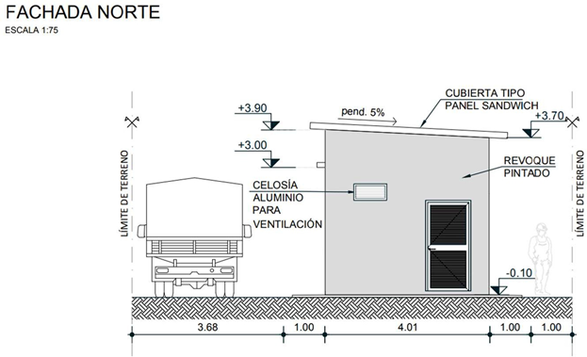

Respuesta Nº44

Se cotizará lo solicitado en la Lista de Cantidades, Rubro: Local de Planta y caseta de Productos químicos (si corresponde) y Planos AR01 de Arquitectura del local para cada localidad.

Aclaración N°45

Casetas de Egaña y Risso

Cerramientos:

En la memoria menciona:

CERRAMIENTOS EXTERIORES
ISODEC

Los cerramientos verticales laterales y la cubierta están previstos en paneles tipo Isodec apoyados en estructura metálica y en vigas inferiores de hormigón armado según se indica en planos de anteproyecto. El espesor, despiece y color se indica en los recaudos gráficos anexos. Los detalles de colocación, encuentros y fijaciones seguirán las especificaciones del fabricante del panel y serán resueltos en la etapa de proyecto ejecutivo.
PANELES DE FACHADA
En las fachadas principal y posterior, el cerramiento opaco fijo se resuelve mediante paneles tipo sándwich aislantes de 50mm de espesor compuestos por dos láminas de chapa galvanizada prepintada y alma de PIR.
Ambas caras de los paneles serán lisas, el color de la lámina exterior será azul, de acuerdo al logo institucional de OSE. En el Proyecto ejecutivo se deberá prever la estructura secundaria necesaria para la fijación de los paneles. Los detalles de fijación y uniones entre paneles deberán seguir las instrucciones del proveedor del sistema, asegurando el correcto posicionado y aplomado, así como la estanqueidad de las juntas entre placas.

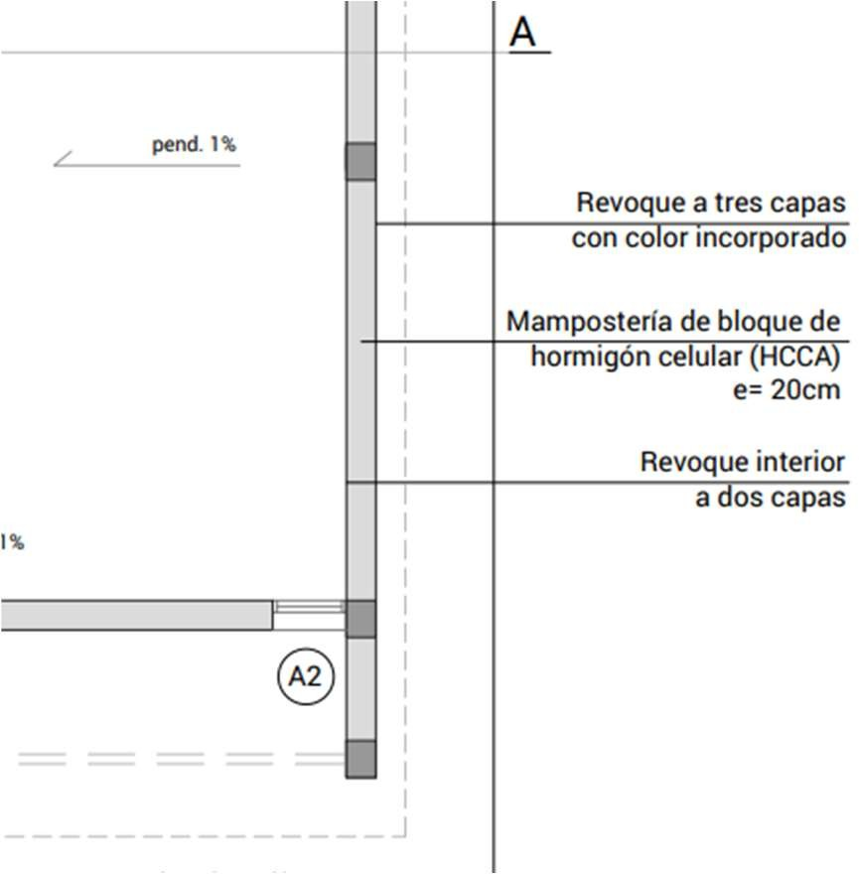
Pero en el detalle: Mampostería Bloque HCCA, revoque a 3 capas con color

- ¿Cuál es el material del cerramiento?
- Pavimentos interiores: Según la memoria, el Hormigón no lleva alisado, ¿va pintado directamente?
- Caseta para cloro: ¿Los muros son de Hº visto? ¿Se debe cotizar vereda?

Respuesta Nº45

Se cotizará lo solicitado en la Lista de Cantidades, Rubro: Local de Planta y caseta
de Productos químicos (si corresponde) y Planos AR01 de Arquitectura del local para cada localidad.

Aclaración N°46

Casetas Puntas de Maciel

- Pavimentos interiores: Según la memoria, el Hormigón no lleva alisado, ¿va pintado directamente?

Respuesta Nº46

Se cotizará lo solicitado en la Lista de Cantidades.

Aclaración N°47

Casetas Zanja Honda

- Cielorraso (de la memoria): Terminación interior del panel sándwich en chapa de acero galvanizado prepintada.
Entonces, ¿no aplica pintura?

Respuesta Nº47

Se cotizará lo solicitado en la Lista de Cantidades.

Aclaración N°48

Casetas Zanja Honda

- Pavimentos interiores (de la memoria): losa de hormigón armado con alisado de arena y portland y zonas con baldosa cerámica.
Es un solo local, entonces, ¿el piso lleva baldosa cerámica?
En los detalles aparece revoque pintado, ¿se debe cotizar pintura?
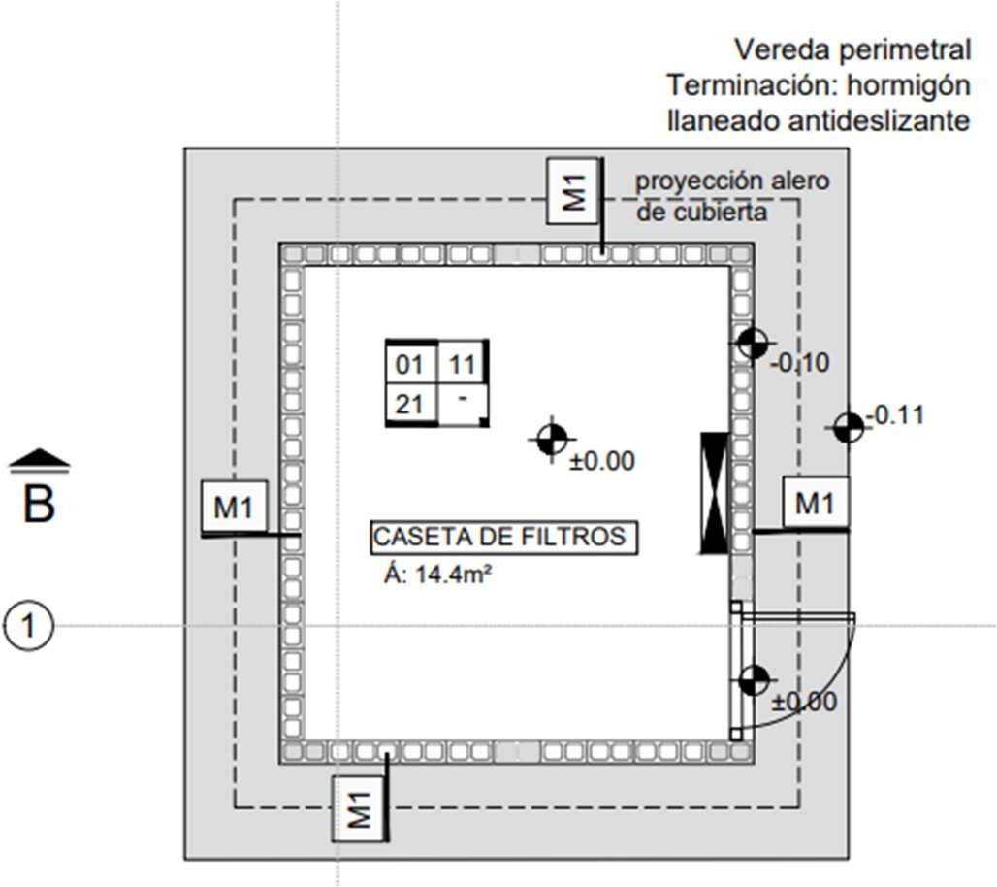

Respuesta Nº48

Se cotizará lo solicitado en la Lista de Cantidades.

Aclaración N°49

En la IAO 16.4 se indican los rubros para los cuales puede ser solicitado moneda extranjera (dólares americanos) sin embargo en dicha sección se indica solamente lo siguiente:

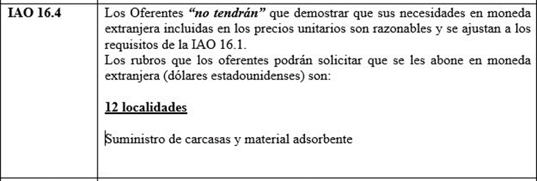

Solicitamos aclarar

Respuesta Nº49

Ver Aclaración Nº 1 de la Circular Nº 7

Aclaración N°50

En la localidad de Puntas de Maciel, se aprecian en el plano 48621-TE03 4 tanques de reserva elevados de 10 m3 cada uno (con su correspondiente estructura). No se encuentra rubro correspondiente a los mismos para su cotización, tanto de suministro como de cotización. Tampoco se aprecia rubro para la caseta de válvulas indicada. Se solicita a la administración aclarar si forman parte de esta licitación y en caso de formar parte en qué rubro cotizarlos.

Respuesta Nº50

Como se expresa en la Descripción del objeto de la Licitación, ítem 3 de las EETT: “En una segunda etapa de obras se va a construir y poner en marcha tanques de reserva elevados prefabricados de 10 mil litros cada uno (total de 40 m3) en el padrón N°82 (propiedad de OSE) en la localidad de Puntas de Maciel”.

Aclaración N°51

En la localidad de Puntas de Maciel no se aprecian en los planos las tuberías correspondientes a los rubros 5.02 y 5.03. Se solicita a la administración especifique dónde deben ser colocadas dichas tuberías.

Respuesta Nº51

Se cotizarán las tuberías que aparecen en los planos 48621-PT04 y PT05. Si algunos diámetros no aparecen su subrubro debe quedar en cero.

Aclaración N°52

Con respecto al Personal clave del Proyecto Ejecutivo, en particular del Asesor, no coincide los requisitos solicitados en el PCP, tanto en formación como experiencia específica, con lo solicitado por las Consultoras (ISTEC, CSI) en sus respectivas memorias técnicas. Consultamos por el orden de prelación de los recaudos, entendemos salvo indicación en contrario, de que el PCP es el que define los requisitos a cumplir del citado perfil.

Respuesta Nº52

Los requisitos solicitados para el Asesor son los establecidos en la IAO 6.3 del Pliego.

Aclaración N°53

En relación al punto IAO 1.2 de las DDL:
a) Se indica que la Fecha Prevista de Terminación de las Obras es a los 730 días calendario desde la fecha de firma del Acta de Inicio del Proyecto Ejecutivo. Consultamos si este plazo contempla el año de mantenimiento integral de cada localidad o este último es aditivo a los 730 días.
b) Se indica que las obras deberán comenzar a más tardar a los 15 días de aprobado el primer proyecto ejecutivo. Consultamos si esto se debe considerar para cada uno de los PE de cada localidad o esto aplica solo para el primer proyecto y el resto de las localidades pueden comenzar indistintamente de la fecha de aprobado su PE dentro del plazo pautado de 730 días calendario.

Respuesta Nº53

- El año de mantenimiento integral es aditivo a la finalización de las obras de cada localidad.
- Si, el resto de las localidades pueden comenzar las obras en un plazo mayor a 15 días de la fecha de aprobado su PE, pero finalizando las mismas dentro del plazo pautado de 730 días calendario salvo el mantenimiento integral.

